中国计量大学2017 ~ 2018 学年第2学期
座位号
《高等数学A2》课程考试试卷(A)
开课二级学院： 理学院 ，考试时间： 2018 年 7 月 4 日 9 时
考试形式：闭卷□√、开卷□，允许带 铅笔、钢笔、橡皮 、胶带纸等文具 入场
考生姓名： 学号： 专业： 班级：
题序 | 一 | 二 | 三 | 总分
得分
评卷人

一、填空题（每小题4分，共36分)
1. 过点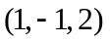且与平面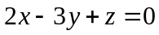垂直相交的直线方程为 ；
2．直线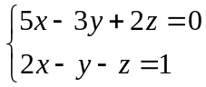 与平面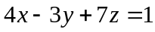的位置关系是 ；
3. 极限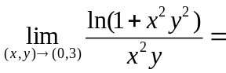 ；
4．设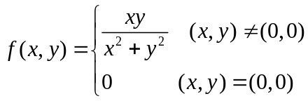，则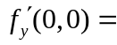 ；p49,2017B
5．设由方程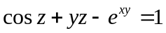所确定，则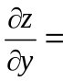 ；
6、幂级数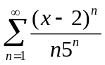的收敛域是 。
7．改变二次积分的积分次序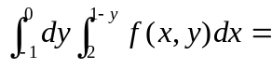 ；P93作业
8．设曲线是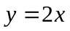在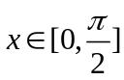上的一段弧，则线积分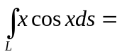 ；
9．设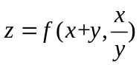，且具有二阶连续偏导数，则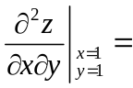 。
二、计算题(每小题8分，共56分)
1、求过点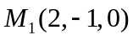和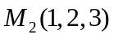且与直线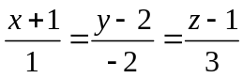平行的平面方程。

2、计算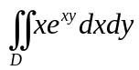，其中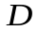是由直线，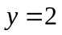，及双曲线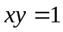所围成的闭区域。P94作业

3、设是圆 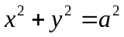 的上半平面的逆时针方向的一段弧，计算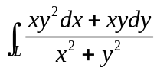。

4、计算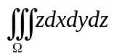，其中是由曲面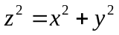及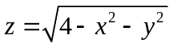所围成的闭区域；

5、设为曲面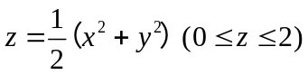的下侧部分，计算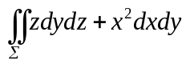．P139例

6、求幂级数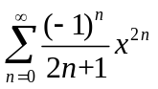的和函数.

7、将给定的正数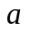分为三个正数之和，问这三个数各为多少时，它们的乘积最大？2016，P79作业

三、证明题（8分）设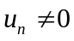，且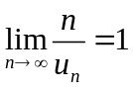，证明级数 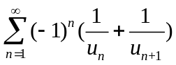是条件收敛。

